新 聞 稿
行政院主計總處
綜合規劃處、公務預算處、基金預算處 | 台北市忠孝東路1段1號 | 電話：(02)3356-6500
會計決算處、綜合統計處、國勢普查處、主計資訊處 | 台北市廣州街2號 | 電話：(02)2380-3400
網址:http://www.dgbas.gov.tw |  | 傳真：(02)2380-3502
中華民國105年11月25日下午4時發布，並透過網際網路同步發送
主辦單位：綜合統計處國民所得科 | 電話：(02)2380-3466
經濟預測科 | 電話：(02)2380-3487
新聞聯繫人：王婉貞 | 電話：(02)2380-3442
國民所得統計及國內經濟情勢展望

壹、摘要
行政院主計總處國民所得統計評審會於本(25)日下午2點召開，審議103年第1季至105年第2季國民所得統計修正、105年第3季初步統計，以及105年第4季與106年預測等案，主要結果如次：

一、103年及104年經濟成長率依最新資料分別修正為4.02％(原統計為3.92％)及0.72％(0.65％)。

二、105年第1、2季經濟成長率(yoy)修正為-0.23％(原統計為-0.29％)及1.13％(0.70％)。

三、105年第3季初步統計經濟成長率為2.03％，較8月預測1.99％增加0.04個百分點；預測第4季成長2.37％(較8月預測下修0.01個百分點)。全年經濟成長1.35％(上修0.13個百分點)，每人GDP 2萬2,450美元，CPI上漲1.31％。

四、預測明(106)年經濟成長1.87％，較8月預測1.88％下修0.01個百分點，每人GDP 2萬3,122美元，CPI上漲0.75％。

貳、國民所得統計及預測
一、103年及104年經濟成長率修正
國民所得統計循例於每年11月依各項最新調查及相關資料修正前兩年相關統計。103年及104年經濟成長率分別為4.02％及0.72％，各較原編數上修0.10個百分點及0.07個百分點。
(一)本次年修正根據最新製造業投資及營運概況、工廠校正、營利事業所得稅結算申報、海關統計、中央銀行國際收支帳、國人旅遊狀況、教育消費支出、家庭收支調查、批發、零售及餐飲業經營實況調查等各項調查與公務統計最新資料，以及上市櫃公司財報、公營事業與各級政府最新決算書等相關資料，檢討修正103年及104年各季統計。
(二)經修正後，103年經濟成長率4.02％，較原編數3.92％上修0.10個百分點，國內生產毛額(GDP)修正為16兆1,119億元(上修145億元，修正率0.09％)；104年經濟成長率0.72％，較原編數0.65％上修0.07個百分點，GDP修正為16兆7,590億元(上修712億元，修正率0.43％)。
二、105年第3季經濟成長初步統計暨第1、2季修正數
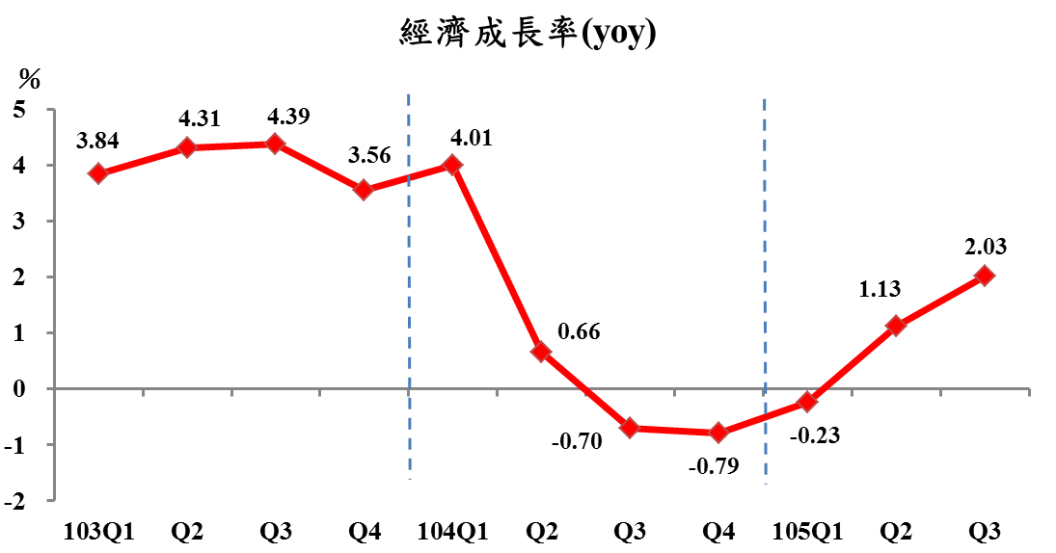
今(105)年第3季初步統計實質GDP與104年同期相較(yoy)成長2.03％，經季節調整後對上季(saqr)為0.96％，折算年率(saar)為3.91％；第1、2季yoy分別為-0.23％與1.13％，saar分別修正為4.86％及0.23％。

(一)105年第3季
1.外需方面
(1)雖全球景氣成長步調仍緩，中國大陸供應鏈自主化政策排擠效應持續，惟受惠於半導體市況續旺，行動裝置推陳出新，帶動出口升溫，第3季按美元計價商品出口略增0.11％(以新台幣計價增0.44％)，為去(104)年第1季以來首度轉正，其中占比最大之電子零組件擴增12.31％，其餘各品項雖增減互見，惟減幅多已縮小，加計服務輸出(來台旅客人次負成長3.13％)並剔除物價因素後(商品出口物價跌3.79％)，商品及服務輸出實質成長3.59％(較8月預測數4.50％減少0.91個百分點)。
(2)輸入方面，資本設備進口持續擴增，以及農工原料價格跌幅趨緩影響，第3季按美元計價商品進口略減0.10％(按新台幣計價轉增0.32％，結束連續6季負成長)，另國人出國人次續增11.90％，帶動服務輸入成長。剔除物價因素後(商品進口物價跌3.41％)，商品及服務輸入實質成長5.27％(較8月預測數4.48％增加0.79個百分點)。
(3)輸出與輸入相抵，國外淨需求對經濟成長負貢獻0.40個百分點。
2.內需方面
(1)第3季車市持續走強，汽車新增掛牌數增6.83％，油品銷售則價跌量增，加以行動電話新品上市熱銷，整體零售業營業額增1.91％，餐飲業營業額亦增3.29％，經分別扣除物價因素後(CPI商
GDP主要支出連鎖實質成長率及貢獻
單位：％；百分點
105年
 | 104年 |  |  |  |  |  |  |  |  | 105年
 |  | Q1 |  | Q2 |  | Q3 |  | Q4 |  | 前3季 |  | Q1 |  | Q2 |  | Q3
對上年同期成長率 (yoy)
GDP | 0.72 |  | 4.01 |  | 0.66 |  | -0.70 | -0.79 | 0.99 |  | -0.23 |  |  | 1.13 |  | 2.03
國內需求 | 1.86 |  | 1.58 |  | 3.64 |  | 0.86 | 1.42 | 2.01 |  | 1.82 |  |  | 0.85 |  | 2.79
民間消費 | 2.68 |  | 3.52 |  | 3.63 |  | 1.20 | 2.42 | 2.23 |  | 2.64 |  |  | 1.59 |  | 2.46
政府消費 | -0.26 |  | -2.96 |  | 0.79 |  | 0.16 | 0.72 | 3.92 |  | 6.34 |  |  | 2.03 |  | 3.56
資本形成 | 1.29 |  | -0.37 |  | 5.53 |  | 0.53 | -0.49 | -0.51 |  | -3.29 |  |  | -1.64 |  | 3.11
民間固定投資 | 2.97 |  | 1.59 |  | -0.07 |  | 6.10 | 4.32 | 1.71 |  | 0.22 |  |  | 1.16 |  | 3.62
政府固定投資 | -2.41 |  | -2.35 |  | -0.50 |  | -7.09 | -0.23 | -0.67 |  | -1.70 |  |  | -5.09 |  | 4.66
公營固定投資 | -7.21 |  | -28.76 |  | 21.95 |  | -5.72 | -12.00 | -4.49 |  | -5.07 |  |  | -2.50 |  | -6.38
國外淨需求 | -- |  | -- |  | -- |  | -- | -- | -- |  | -- |  |  | -- |  | --
輸出 | -0.34 |  | 6.13 |  | -1.23 |  | -2.92 | -2.59 | 0.01 |  | -3.88 |  |  | 0.21 |  | 3.59
輸入 | 1.19 |  | 2.71 |  | 2.91 |  | -0.95 | 0.29 | 1.24 |  | -1.39 |  |  | -0.29 |  | 5.27
對經濟成長(yoy)貢獻
GDP | 0.72 |  | 4.01 |  | 0.66 |  | -0.70 | -0.79 | 0.99 |  | -0.23 |  |  | 1.13 |  | 2.03
國內需求 | 1.67 |  | 1.44 |  | 3.26 |  | 0.77 | 1.27 | 1.58 |  | 1.59 |  |  | 0.70 |  | 2.43
民間消費 | 1.43 |  | 1.95 |  | 1.94 |  | 0.64 | 1.26 | 1.16 |  | 1.36 |  |  | 0.82 |  | 1.29
政府消費 | -0.04 |  | -0.42 |  | 0.11 |  | 0.02 | 0.10 | 0.54 |  | 0.86 |  |  | 0.29 |  | 0.50
資本形成 | 0.28 |  | -0.08 |  | 1.21 |  | 0.11 | -0.10 | -0.12 |  | -0.63 |  |  | -0.40 |  | 0.64
民間固定投資 | 0.52 |  | 0.29 |  | -0.01 |  | 1.08 | 0.68 | 0.28 |  | 0.01 |  |  | 0.19 |  | 0.62
政府固定投資 | -0.07 |  | -0.05 |  | -0.01 |  | -0.20 | -0.01 | -0.00 |  | -0.00 |  |  | -0.13 |  | 0.12
公營固定投資 | -0.09 |  | -0.30 |  | 0.23 |  | -0.06 | -0.25 | -0.03 |  | -0.01 |  |  | -0.03 |  | -0.06
國外淨需求 | -0.95 |  | 2.57 |  | -2.59 |  | -1.47 | -2.06 | -0.59 |  | -1.83 |  |  | 0.43 |  | -0.400
輸出 | -0.24 |  | 4.19 |  | -0.86 |  | -2.05 | -1.86 | 0.02 |  | -2.51 |  |  | 0.16 |  | 2.33
輸入 | 0.71 |  | 1.61 |  | 1.73 |  | -0.57 | 0.20 | 0.62 |  | -0.69 |  |  | -0.27 |  | 2.73
品類及外食費分別漲0.59％及1.37％)，實質仍呈成長；另中秋連假效應，高速公路通行費續增5.12％，國人出國人次成長11.90％。初步統計第3季民間消費成長2.46％(較8月預測數1.54％增加0.92個百分點)，對經濟成長貢獻1.29個百分點。政府消費因中央政府預算執行情形良好，第3季成長3.56％，對經濟成長貢獻0.50個百分點。
(2)民間投資方面，國內半導體業者積極擴充先進製程投資，第3季新台幣計價資本設備進口增8.10％，加以國內航空業者擴充機隊，飛機投資亦增，惟營建投資續呈衰退，併計智慧財產後，整體民間固定投資成長3.62％；加計政府投資實質成長4.66％、公營事業投資負成長6.38％，以及實質存貨變動減少25億元後，第3季資本形成成長3.11％(較8月預測數2.79％增加0.32個百分點)，對經濟成長貢獻0.64個百分點。
(3)併計前述各項結果，第3季國內需求成長2.79％，對經濟成長貢獻2.43個百分點。
3.生產方面
(1)農漁產品受今年以來天候異常及颱風接連來襲影響，水果及養殖水產收穫量劇減，初步統計第3季農業負成長4.04％，對經濟成長負貢獻0.07個百分點。
(2)工業成長4.39％，其中受惠於行動裝置陸續推出、智慧科技產品應用擴張，推升電子零組件生產動能，第3季製造業生產指數成長4.92％，結束自104年第2季以來連續5季負成長，初步統計第3季製造業實質成長5.17％，對經濟成長貢獻1.63個百分點；營造業因開工面積減19.29％與降雨偏多影響，生產活動持續衰退，建築用砂石、水泥及棒鋼等建材內銷量均呈減少，第3季實質負成長2.51％，對經濟成長負貢獻0.07個百分點。
(3)服務業方面，批發業在行動裝置需求增溫，帶動相關電子零組件銷量增加下，營業額增0.32％，結束連續6季負成長，併計零售業(營業額增1.91％)後，整體批發零售業實質成長1.58％，對經濟成長貢獻0.24個百分點；因國人出國人次續增，帶動航空客運需求持續擴張，另高鐵及捷運運量分別增8.77％及2.01％、汽車貨運量亦增5.56％，運輸倉儲業實質成長5.12％，對經濟成長貢獻0.14個百分點。
GDP主要業別連鎖實質成長率及貢獻
 |  | 單位：％；百分點
 |  |  |  | 104年 |  |  |  |  |  |  | 105年  前3季
 |  |  |  |  |  | Q1 | Q2 | Q3 | Q4 |  | 105年  前3季 | Q1 | Q2 | Q3
 |  | 對上年同期成長率 (yoy)
GDP |  |  |  |  | 0.72 | 4.01 | 0.66 | -0.70 | -0.79 |  | 0.99 | -0.23 | 1.13 | 2.03
農業 |  |  |  |  | -8.26 | -3.24 | -9.04 | -6.99 | -12.21 |  | -7.84 | -10.64 | -8.56 | -4.04
工業 |  |  |  |  | -1.05 | 5.71 | -0.52 | -3.64 | -4.68 |  | 0.79 | -2.85 | 0.50 | 4.39
製造業 |  |  |  |  | -0.85 | 6.92 | -0.19 | -3.81 | -4.94 |  | 0.97 | -2.94 | 0.29 | 5.17
營造業 |  |  |  |  | -0.88 | -0.78 | -0.32 | -1.51 | -0.90 |  | -3.06 | -4.40 | -2.24 | -2.51
服務業 |  |  |  |  | 1.14 | 1.80 | 1.13 | 0.29 | 1.33 |  | 1.09 | 0.73 | 1.07 | 1.48
批發及零售業 |  |  |  |  | 0.27 | 2.20 | 0.03 | -1.19 | -0.06 |  | -0.36 | -1.71 | -0.78 | 1.58
運輸及倉儲業 |  |  |  |  | -0.26 | 0.36 | 1.13 | -2.28 | -0.30 |  | 1.86 | -1.37 | 2.01 | 5.12
 |  |  | 對經濟成長(yoy)貢獻
GDP |  |  |  |  | 0.72 | 4.01 | 0.66 | -0.70 | -0.79 | 0.99 |  | -0.23 | 1.13 | 2.03
農業 |  |  |  |  | -0.15 | -0.07 | -0.16 | -0.13 | -0.23 | -0.13 |  | -0.17 | -0.15 | -0.07
工業 |  |  |  |  | -0.35 | 1.87 | -0.18 | -1.31 | -1.66 | 0.30 |  | -0.99 | 0.15 | 1.64
製造業 |  |  |  |  | -0.26 | 1.90 | -0.05 | -1.19 | -1.49 | 0.30 |  | -0.87 | 0.09 | 1.63
營造業 |  |  |  |  | -0.02 | -0.02 | -0.01 | -0.04 | -0.03 | -0.08 |  | -0.12 | -0.06 | -0.07
服務業 |  |  |  |  | 0.71 | 1.13 | 0.71 | 0.20 | 0.87 | 0.68 |  | 0.45 | 0.70 | 0.93
批發及零售業 |  |  |  |  | 0.04 | 0.35 | 0.01 | -0.14 | -0.02 | -0.06 |  | -0.30 | -0.13 | 0.24
運輸及倉儲業 |  |  |  |  | -0.01 | 0.02 | 0.03 | -0.07 | -0.01 | 0.06 |  | -0.03 | 0.07 | 0.14

(二)105年第1季及第2季依據各項主要指標修正，對104年同期經濟成長率(yoy)分別為-0.23％及1.13％，上半年經濟成長0.46％；併計第3季，前3季經濟成長0.99％。
三、105年第4季及106年經濟展望
(一)國際經濟情勢
1.根據IHS環球透視11月最新全球經濟展望，預測106年成長2.8％(與8月預測持平)，較105年之成長2.4％(持平)提高，惟已連續6年低於3％，顯示成長力道仍屬有限，其中先進經濟體105年成長1.5％(持平)，106年緩升至1.7％(下修0.1個百分點)，新興經濟體亦呈回升，105及106年分別成長3.9％(持平)及4.5％(上修0.1個百分點)。
2.美國經濟基本面轉佳，勞動市場與薪資條件持續改善，民間消費可望穩健成長，加以今年第3季企業加速回補庫存，下半年景氣料將優於上半年，預測105年經濟成長1.5％(下修0.1個百分點)；106年美國新總統正式就任後，先前競選政見之落實程度與可能衝擊仍待觀察，預測明年仍維持溫和成長步調，升至2.2％(下修0.2個百分點)。
3.英國脫歐負面效應低於預期，且歐元區續採寬鬆貨幣政策提振景氣，惟德、法等國將於明年舉行總統大選，政治及經濟不確定性升高，弱化企業及消費者信心，預測105年歐盟經濟成長1.8％(上修0.1個百分點)，其中英國2.1％(上修0.5個百分點)、德國1.8％(持平)；106年歐盟成長降速至1.4％(上修0.2個百分點；若不含英國為1.5％，上修0.1個百分點)，其中英、德分別成長1.2％(上修1個百分點)及1.7％(持平)。
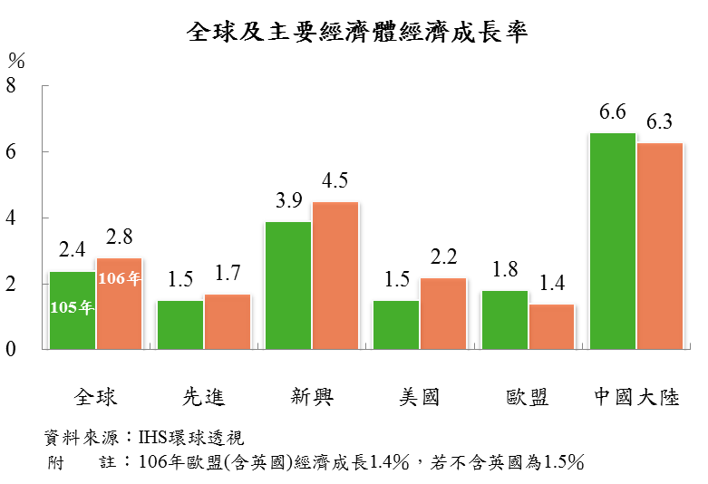
4.中國大陸持續調整經濟結構及淘汰過剩產能，經濟成長趨緩漸為常態，預測105年經濟成長6.6％(持平)，106年減速至6.3％(上修0.1個百分點)；另105年香港成長1.5％(持平)、新加坡成長1.6％(下修0.1個百分點)及南韓成長2.8％(上修0.1個百分點)，106年分別成長1.7％、1.8％及2.7％。

(二)105年第4季及106年國內經濟預測
預測105年第4季國內經濟成長yoy為2.37％(較8月預測下修0.01個百分點)；併計前3季，預測全年為1.35％，較8月預測上修0.13個百分點。106年經濟成長1.87％，較8月預測微幅下修0.01個百分點。

1.對外貿易
(1)今年以來，全球景氣成長步調滯緩，以及中國大陸供應鏈自主化政策排擠效應持續，我國出口動能疲弱，惟受惠於半導體市況轉旺及國際農工原料價格相繼止跌回升，第3季美元計價海關商品出口結束連續6季減勢，轉呈增0.11％，第4季出口可望持續增溫，預測增7.17％。併計前3季，預測全年出口2,772億美元，減2.85％，進口2,287億美元，減3.59％；併計商品與服務並剔除物價因素後，預測105年輸出實質成長1.54％，輸入成長2.47％。
(2)展望明年，國際貨幣基金(IMF)預測世界貿易量增長將由2.3％上升為3.8％，加以我國深具競爭力的半導體業者傾力維持製程領先優勢，與行動裝置推陳出新，車用電子、物聯網及高效能運算等新興應用需求擴增，均有利維繫出口動能；惟國際產業競爭加劇，全球貿易保護主義升溫，以及中國大陸供應鏈在地化與產能過剩之排擠壓力持續，恐約制部分成長力道，預測106年美元計價海關商品出口2,909億美元，增4.95％，進口2,419億美元，增5.79％；併計商品與服務並剔除物價因素後，預測106年輸出實質成長3.83％，輸入成長3.85％。
商品及服務貿易
 | 海關商品貿易年增率  (按美元計算，％) |  | 海關商品  出超金額 | 商品服務貿易實質成長率  (按新台幣計算，％) |  | 商品服務  貿易順差
 | 出口總值 | 進口總值 | (億美元) | 輸出 | 輸入 | (億美元)
102年 | 1.64 | 0.25 | 334 | 3.50 | 3.40 | 476
103年(r) | 2.78 | 1.38 | 382 | 5.86 | 5.67 | 548
104年(r) | -10.86 | -15.83 | 481 | -0.34 | 1.19 | 677
105年(f) | -2.85 | -3.59 | 485 | 1.54 | 2.47 | 635
第1季(r) | -12.11 | -13.99 | 122 | -3.88 | -1.39 | 161  14
第2季(r) | -6.23 | -7.64 | 119 | 0.21 | -0.29 | 149
第3季(p) | 0.11 | -0.10 | 119 | 3.59 | 5.27 | 149
第4季(f) | 7.17 | 7.73 | 126 | 5.85 | 6.05 | 176
106年(f) | 4.95 | 5.79 | 490 | 3.83 | 3.85 | 645

2.民間消費
(1)今年前3季出國人數兩位數增長，且政府推行消費提振措施提升買氣，與貨物稅減徵措施帶動車市持續暢旺，加以近期行動裝置新品上市熱銷，挹注民間消費，惟物價上漲及近年就業與薪資增幅有限，限縮部分成長動能，預測105年民間消費成長1.94％(上修0.35個百分點)。
(2)展望明年，隨國內景氣逐步回溫，民間消費可望維持溫和成長，預測106年成長1.74％。
民間消費
 | 名目金額(億元) |  | 實質成長率(％)
 |  | 年增率(％)
102年 | 82,484 | 2.65 | 2.34
103年(r) | 85,887 | 4.13 | 3.44
104年(r) | 87,607 | 2.00 | 2.68
105年(f) | 89,984 | 2.71 | 1.94
第1季(r) | 22,425 | 3.46 | 2.64
第2季(r) | 22,236 | 2.58 | 1.59
第3季(p) | 22,747 | 2.91 | 2.46
第4季(f) | 22,576 | 1.92 | 1.06
106年(f) | 92,057 | 2.30 | 1.74

3.固定投資
(1)民間投資方面，半導體業者為肆應新興需求，加速擴充高階產能，營建投資則因房市不佳續呈平疲，預測105年民間投資實質成長1.88％(上修0.73個百分點)；公共投資方面，政府持續督促各機關及公營事業加強預算執行。併計民間及公共投資並剔除物價後，105年固定投資實質成長1.92％。
(2)展望明年，雖房市降溫趨勢短期尚難反轉，惟半導體及相關供應鏈業者先進製程投資可望延續，加上政府積極改善投資環境與落實五加二創新產業發展計畫，以及航空業者續購新機，均有助於成長動能之維持，預測106年民間投資可達3兆元，實質成長2.00％(上修0.49個百分點)，併計公共投資並剔除物價後，預測106年固定投資實質成長1.88％。

固定投資
 | 名目金額(億元) |  |  |  | 實質成長率(％)
 |  | 民間 | 政府 | 公營事業 |  | 民間 | 政府 | 公營事業
102年 | 33,787 | 26,859 | 4,925 | 2,004 | 5.30 | 7.09 | -2.79 | 2.99
103年(r) | 34,938 | 28,207 | 4,622 | 2,110 | 2.05 | 3.58 | -7.52 | 4.95
104年(r) | 34,928 | 28,615 | 4,405 | 1,908 | 1.64 | 2.97 | -2.41 | -7.21
105年(f) | 35,702 | 29,268 | 4,475 | 1,959 | 1.92 | 1.88 | 2.36 | 1.35
第1季(r) | 8,423 | 7,337 | 814 | 272 | -0.12 | 0.22 | -1.70 | -5.07
第2季(r) | 8,648 | 7,144 | 1,019 | 484 | 0.16 | 1.16 | -5.09 | -2.50
第3季(p) | 9,410 | 7,917 | 1,092 | 401 | 3.35 | 3.62 | 4.66 | -6.38
第4季(f) | 9,221 | 6,870 | 1,549 | 802 | 4.04 | 2.42 | 8.47 | 11.03
106年(f) | 36,623 | 30,069 | 4,546 | 2,007 | 1.88 | 2.00 | 1.19 | 1.73

4.物價
(1)參考國際機構預測，設定105年第4季OPEC油價每桶44.7美元(較8月預測上調2.7美元)，全年每桶40美元(上調1美元)；106年每桶47.5美元(下調0.5美元)。
(2)近期國際原油及農工原料價格續呈回升，預測105年WPI下跌3.39％(較8月上修0.48個百分點)，106年隨全球景氣緩步復甦，大宗商品價格料將高於今年，預測WPI上漲0.85％(上修0.18個百分點)。
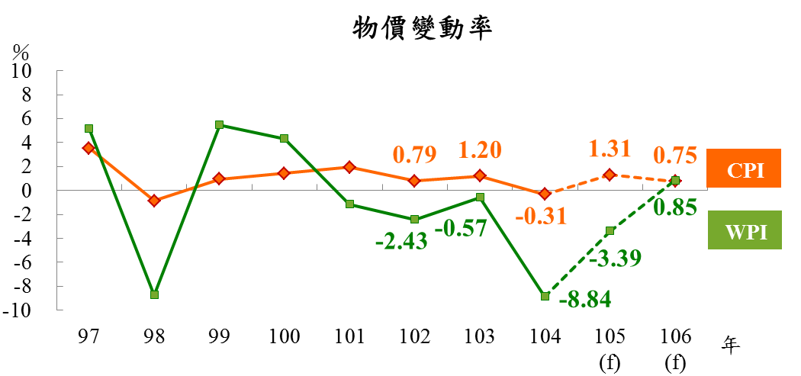
(3)CPI方面，今年以來受天候不穩及颱風影響，食物類價格漲幅居高，加以國際油價回升，油料費轉呈上揚，預測105年上漲1.31％(上修0.19個百分點)，106年溫和上漲0.75％(下修0.03個百分點)。

5.整體而言，預測105年我國GDP規模突破17兆元，經濟成長1.35％，較8月預測上修0.13個百分點，每人GDP與GNI分別為2萬2,450美元與2萬3,231美元，CPI上漲1.31％。106年經濟成長1.87％，每人GDP與GNI分別為2萬3,122美元與2萬3,905美元，CPI上漲0.75％。
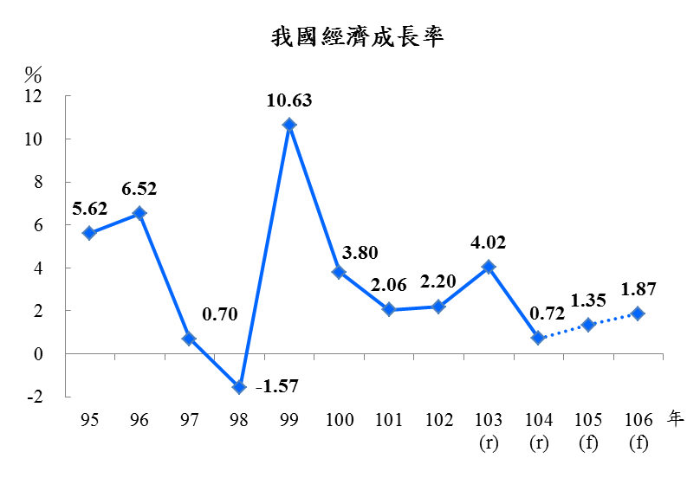

(三)主要不確定因素
1.美國川普政府政策走向對全球經貿及金融市場之影響。
2.中國大陸供應鏈在地化、經濟結構調整，及兩岸關係走向對我國之衝擊。
3.消費性電子產品興衰及科技典範移轉(IT支出由硬體裝置轉向軟體網路)對我國產品需求之變動。
4.政府五加二產業政策之推動與落實程度。
重要經濟指標表(1/2)
 | 經濟成長率 |  |  | 每人GDP |  | 每人GNI |  | 消費者  物價  上升率  (％) | 躉售  物價  上升率  (％)
 | yoy  (％) | saar  (％) | saqr  (％) | 新台幣元 | 美元 | 新台幣元 | 美元 | 消費者  物價  上升率  (％) | 躉售  物價  上升率  (％)
93年 | 6.51 | － | － | 514,405 | 15,388 | 530,835 | 15,879 | 1.61 | 7.03
94年 | 5.42 | － | － | 532,001 | 16,532 | 544,798 | 16,930 | 2.30 | 0.61
95年 | 5.62 | － | － | 553,851 | 17,026 | 567,508 | 17,446 | 0.60 | 5.63
96年 | 6.52 | － | － | 585,016 | 17,814 | 599,536 | 18,256 | 1.80 | 6.47
97年 | 0.70 | － | － | 571,838 | 18,131 | 585,519 | 18,564 | 3.52 | 5.14
98年 | -1.57 | － | － | 561,636 | 16,988 | 579,574 | 17,531 | -0.86 | -8.73
99年 | 10.63 | － | － | 610,140 | 19,278 | 628,706 | 19,864 | 0.96 | 5.46
100年 | 3.80 | － | － | 617,078 | 20,939 | 633,822 | 21,507 | 1.42 | 4.32
101年 | 2.06 | － | － | 631,142 | 21,308 | 650,660 | 21,967 | 1.93 | -1.16
102年 | 2.20 | － | － | 652,429 | 21,916 | 670,585 | 22,526 | 0.79 | -2.43
103年(r) | 4.02 | － | － | 688,434 | 22,668 | 708,540 | 23,330 | 1.20 | -0.57
第1季(r) | 3.84 | 2.37 | 0.59 | 165,172 | 5,441 | 172,469 | 5,680 | 0.80 | 0.07
第2季(r) | 4.31 | 5.07 | 1.24 | 167,818 | 5,565 | 172,984 | 5,735 | 1.63 | 0.68
第3季(r) | 4.39 | 4.58 | 1.13 | 174,876 | 5,817 | 179,064 | 5,957 | 1.51 | 0.01
第4季(r) | 3.56 | 2.03 | 0.50 | 180,568 | 5,845 | 184,023 | 5,958 | 0.84 | -3.02
104年(r) | 0.72 | － | － | 714,277 | 22,384 | 738,097 | 23,131 | -0.31 | -8.84
第1季(r) | 4.01 | 3.25 | 0.80 | 179,105 | 5,669 | 186,877 | 5,916 | -0.59 | -8.51
第2季(r) | 0.66 | -6.82 | -1.75 | 173,451 | 5,597 | 177,071 | 5,714 | -0.70 | -9.41
第3季(r) | -0.70 | -0.03 | -0.01 | 179,370 | 5,568 | 184,806 | 5,738 | -0.26 | -9.47
第4季(r) | -0.79 | 0.07 | 0.02 | 182,351 | 5,550 | 189,343 | 5,763 | 0.33 | -7.99
105年(f) | 1.35 | － | － | 725,096 | 22,450 | 750,390 | 23,231 | 1.31 | -3.39
第1季(r) | -0.23 | 4.86 | 1.19 | 181,342 | 5,438 | 189,683 | 5,688 | 1.75 | -4.99
第2季(r) | 1.13 | 0.23 | 0.06 | 176,429 | 5,439 | 181,330 | 5,590 | 1.34 | -3.27
第3季(p) | 2.03 | 3.91 | 0.96 | 182,110 | 5,739 | 187,766 | 5,918 | 0.71 | -3.42
第4季(f) | 2.37 | 1.01 | 0.25 | 185,215 | 5,834 | 191,611 | 6,035 | 1.32 | -1.78
106年(f) | 1.87 | － | － | 737,845 | 23,122 | 762,786 | 23,905 | 0.75 | 0.85
第1季(f) | 2.25 | 3.23 | 0.80 | 183,491 | 5,750 | 191,738 | 6,009 | 0.64 | -0.01
第2季(f) | 2.07 | 0.31 | 0.08 | 180,213 | 5,648 | 185,257 | 5,806 | 0.91 | 0.38
第3季(f) | 1.59 | 1.84 | 0.46 | 185,730 | 5,820 | 191,208 | 5,992 | 1.04 | 1.40
第4季(f) | 1.60 | 1.41 | 0.35 | 188,411 | 5,904 | 194,583 | 6,098 | 0.58 | 1.64
說明：1. (r)表修正數，(p)表初步統計數，(f)表預測數。
2. saqr(seasonally adjusted quarterly rate)為季節調整後對上季增加率；saar(seasonally adjusted annualized rate)為季節調整後，對上季增率折成年率；yoy(year on year)為對上年(同季)直接比較。
重要經濟指標表(2/2)
 | 名目GDP |  | 名目GNI
 | 新台幣百萬元 | 百萬美元 | 新台幣百萬元 | 百萬美元
93年 | 11,649,645 | 348,479 | 12,021,744 | 359,609
94年 | 12,092,254 | 375,769 | 12,383,120 | 384,808
95年 | 12,640,803 | 388,589 | 12,952,502 | 398,171
96年 | 13,407,062 | 408,254 | 13,739,828 | 418,387
97年 | 13,150,950 | 416,961 | 13,465,596 | 426,937
98年 | 12,961,656 | 392,065 | 13,375,650 | 404,587
99年 | 14,119,213 | 446,105 | 14,548,852 | 459,679
100年 | 14,312,200 | 485,653 | 14,700,572 | 498,832
101年 | 14,686,917 | 495,845 | 15,141,108 | 511,179
102年 | 15,230,739 | 511,614 | 15,654,588 | 525,851
103年(r) | 16,111,867 | 530,519 | 16,582,405 | 546,013
第1季(r) | 3,862,258 | 127,218 | 4,032,903 | 132,835
第2季(r) | 3,925,676 | 130,165 | 4,046,532 | 134,168
第3季(r) | 4,093,475 | 136,180 | 4,191,514 | 139,437
第4季(r) | 4,230,458 | 136,956 | 4,311,456 | 139,573
104年(r) | 16,759,016 | 525,196 | 17,317,917 | 542,711
第1季(r) | 4,198,871 | 132,905 | 4,381,081 | 138,685
第2季(r) | 4,068,742 | 131,279 | 4,153,657 | 134,031
第3季(r) | 4,209,316 | 130,671 | 4,336,906 | 134,644
第4季(r) | 4,282,087 | 130,341 | 4,446,273 | 135,351
105年(f) | 17,046,791 | 527,776 | 17,641,427 | 546,134
第1季(r) | 4,260,531 | 127,752 | 4,456,495 | 133,628
第2季(r) | 4,146,530 | 127,822 | 4,261,736 | 131,373
第3季(p) | 4,282,125 | 134,955 | 4,415,128 | 139,147
第4季(f) | 4,357,605 | 137,247 | 4,508,068 | 141,986
106年(f) | 17,381,213 | 544,694 | 17,968,688 | 563,105
第1季(f) | 4,319,342 | 135,360 | 4,513,483 | 141,444
第2季(f) | 4,243,901 | 132,996 | 4,362,670 | 136,718
第3季(f) | 4,376,024 | 137,136 | 4,505,090 | 141,181
第4季(f) | 4,441,946 | 139,202 | 4,587,445 | 143,762
說明：(r)表修正數，(p)表初步統計數，(f)表預測數。

